Отчет по лабораторной работе № 6. Мандатное разграничение прав в Linux

дисциплина: Информационная безопасность

Смирнова Мария Александровна

# Цель работы

Развитие навыков администрирования ОС Linux. Практическое освоение технологии SELinux. Проверка работы SELinux совместно с веб-сервером Apache.

# Выполнение лабораторной работы

1. От имени пользователя guest войдем в систему. Проверим, что SELinux работает в режиме enforcing политики targeted с помощью команд getenforce и sestatus (рис. -@fig:001).

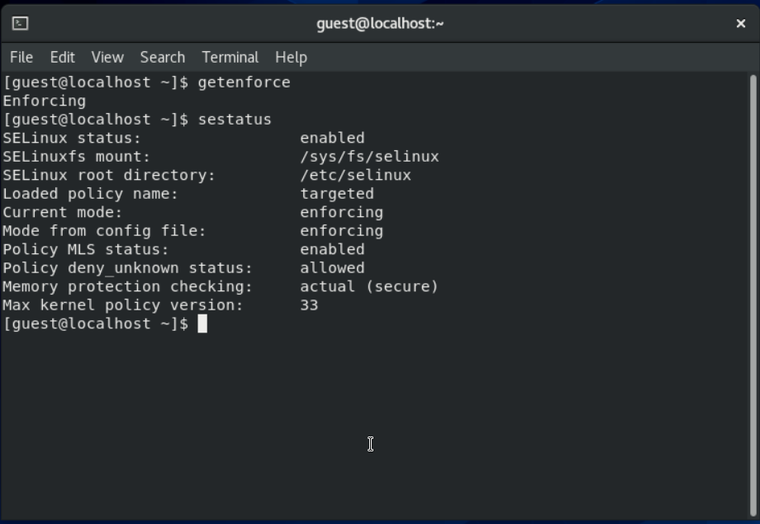

Проверка SELinux

1. Обратимся к веб-серверу, запущенному на нашем устройстве и проверим, что он работает (рис. -@fig:002).

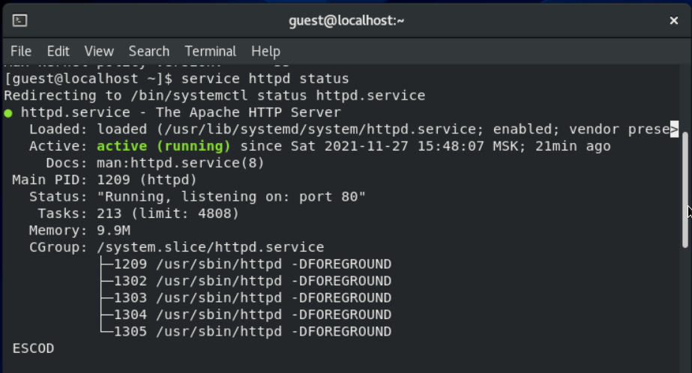

Httpd status

1. Посмотрим командой ps auxZ | grep httpd список процессов и найдем в нем Apache. Посмотрим на его контекст безопасности: httpd (рис. -@fig:003).

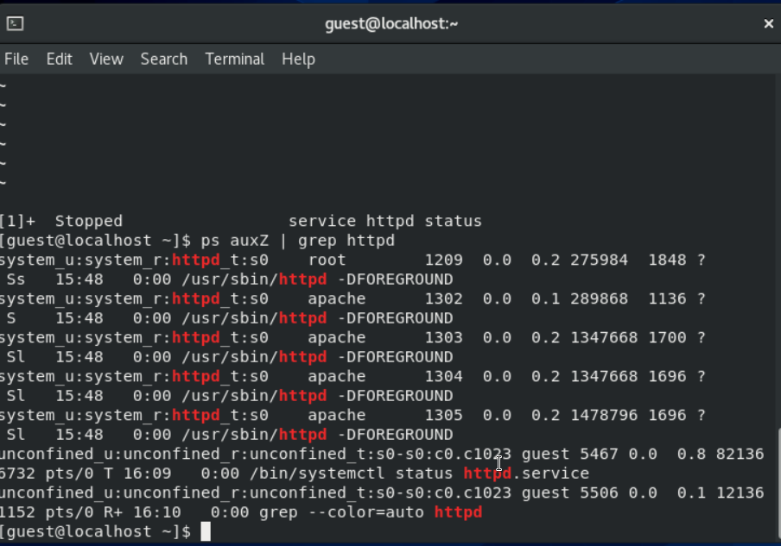

Контекст безопасности Apache

1. Посмотрим на текущее состояние переключателей, большинство из них находятся в положении off (рис. -@fig:004).

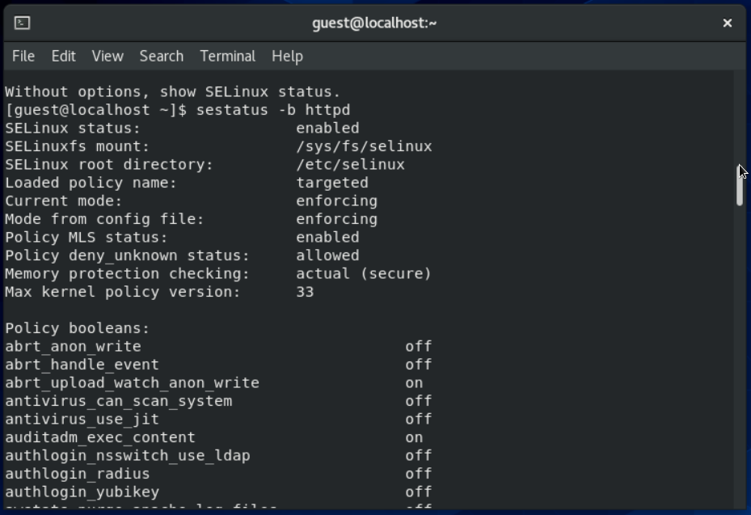

Переключатели

1. Посмотрим статистику по политике с помощью команды seinfo. У нас есть 8 пользователей, 38 ролей и 35 типов (рис. -@fig:005).

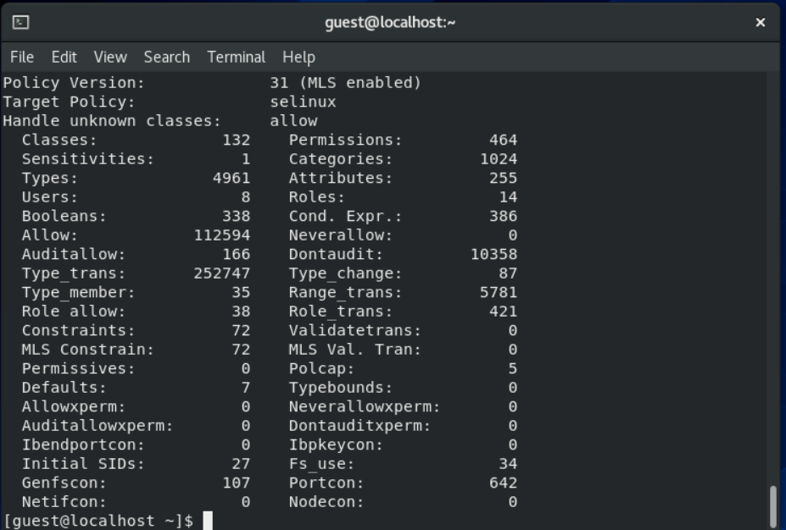

Seinfo

1. Определим тип файлов в директории /var/www и /var/www/html. Круг пользователей, которым разрешено создание файлов в последней директории - root (рис. -@fig:006)

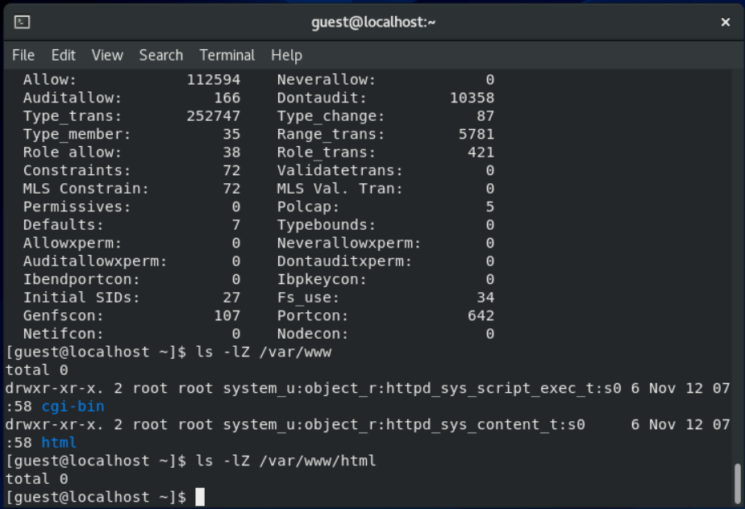

Директория /var/www/html

1. Создадим от имени суперпользователя html-файл с содержанием из задания (рис. -@fig:007)

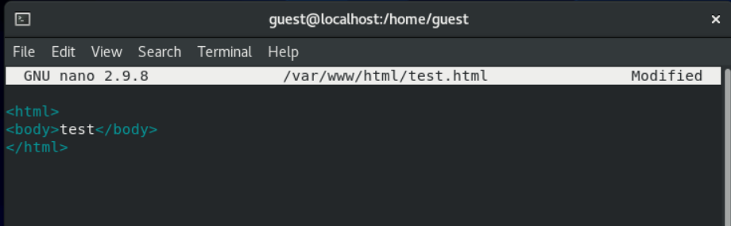

test.html

1. Проверим контекст созданного файла - httpd_sys_content_t. Это контекст по умолчанию (рис. -@fig:008)

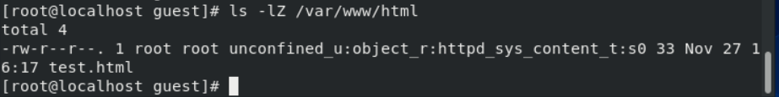

Контекст test.html

1. Обратимся к созданному файлу через веб-сервер, введя в браузере http://127.0.0.1/test.html. Увидим, что файл успешно отображен (рис. -@fig:009).

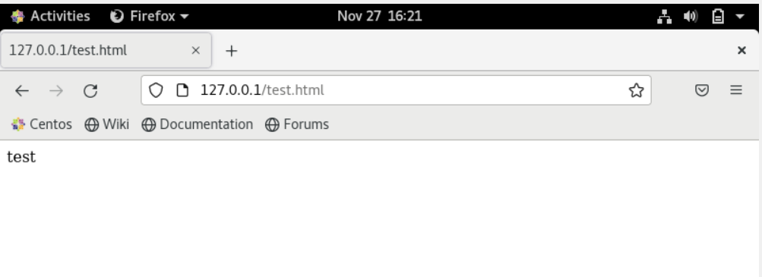

http://127.0.0.1/test.html

1. Выясним, какие контексты файлов определены для httpd и сопоставим их с контекстом нашего файла test (рис. -@fig:010)



Контексты файлов httpd

1. Изменим контекст файла с httpd_sys_content_t на samba_share_t (рис. -@fig:011)

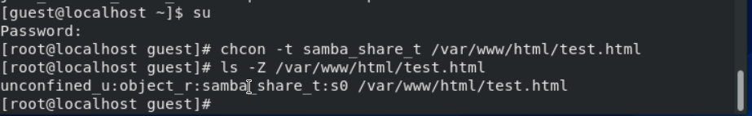

Изменение контекста test

1. Попробуем еще раз получить доступ к файлу через браузер. Получим сообщение об ошибке. Файл не был отображен из-за неправильного контекста (который мы поменяли) (рис. -@fig:012)

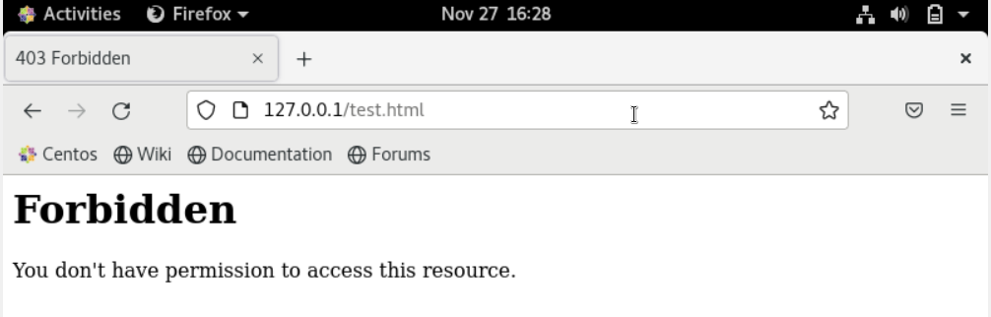

Сообщение об ошибке

1. Посмотрим log-файлы веб-сервера Apache и системный log-файл (рис. -@fig:013)

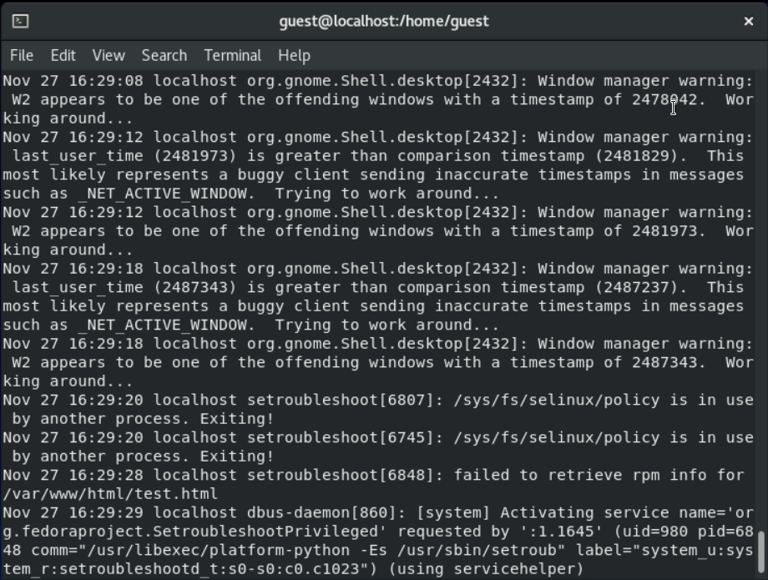

log-файл

1. Увидим ошибки, аналогичные указанным в файле audit.log (рис. -@fig:014)

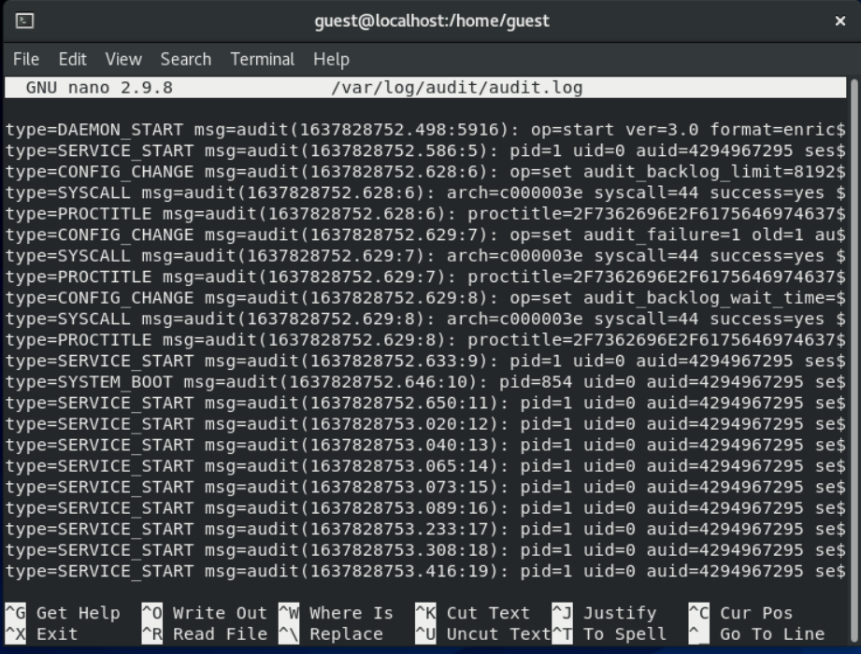

audit.log

1. В моем случае tcp port 81 уже есть по умолчанию в списке портов (рис. -@fig:015)

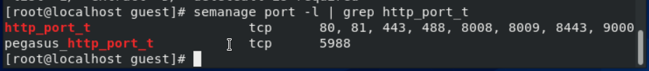

Порт 81

1. Мы также не можем его удалить. Заменим контекст обратно на корректный (рис. -@fig:016)

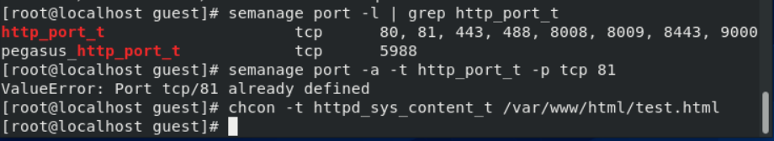

Контекст файла test

1. Наш файл через браузер снова открывается корректно. Удалим файл test.html (рис. -@fig:016)



Контекст файла test

# Выводы

В процессе выполнения лабораторной работы мы развили навыков администрирования ОС Linux, а также освоили технологии SELinux. Мы проверили работу SELinux совместно с веб-сервером Apache.